**Родители должны знать, что...**

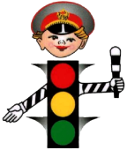

• Чаще всего травмы случаются по вине взрослых. Очень часто родители сами нарушают правила дорожного движения.

• Статистика сообщает, что каждый 16-й пострадавший на улице ребенок вырвался из рук сопровождавших его взрослых. При переходе дороги с ребенком следует крепко держать его.

• Обучение детей правилам дорожного движения не должно сводиться к призывам соблюдать их. В силу конкретности и образности детского мышления обучение должно быть наглядным и проходить в естественной обстановке. Следует использовать любой подходящий момент, чтобы доходчиво и ненавязчиво обучать ребенка правилам поведения на ули­це, в транспорте и т. д.

• Ребенок-дошкольник и младший школьник не должен гулять без родителей, если через двор проезжает транспорт.

• На улице взрослые не должны оставаться безучастными к поведению детей, вышедших гулять без сопровождения взрослых, старших.